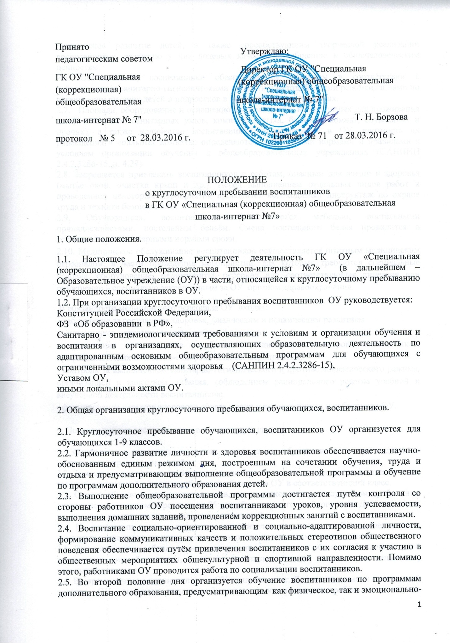

психическое развитие детей, а также способствующим творческой реализации воспитанников, развитию у них волевых качеств, приобщению к общечеловеческим ценностям.
2.6. Обучающиеся, воспитанники обеспечиваются питанием в соответствии с действующими санитарно-гигиеническими нормами и методическими рекомендациями по организации питания детей и подростков в интернатных учреждениях.
2.7. Площади, оборудование и оснащенность помещений, необходимых для проживания детей (спальных, санитарных узлов, комнаты отдыха, бытовых комнат, служебных и прочих), а также количество воспитанников, проживающих в ОУ, плотность их размещения в спальных комнатах определяются санитарными нормами и правилами к условиям организации обучения в общеобразовательных учреждениях (САНПИН 2.4.2.3286-15, п. 4.27).
2.8. Запрещается привлекать воспитанников к работам, опасным для жизни и здоровья (мытье окон, очистка крыш и др.). Перед выполнением отдельных видов работ и проведением некоторых мероприятий проводится необходимый инструктаж по охране труда и технике безопасности.
2.9. Обучающиеся, воспитанники обеспечиваются мебелью, постельными принадлежностями, постельным бельём. Смена постельного белья проводится в установленные санитарными нормами сроки.
2.10. Медицинское обслуживание воспитанников осуществляется штатным медицинским персоналом, в части проведения мероприятий, для которых требуются специальные условия, оборудование, медикаменты, персонал или соответствующая лицензия или разрешение – специально закрепленным за ОУ органом здравоохранения.
В обязанности медицинского персонала ОУ входят:
- наблюдение за состоянием здоровья, физическим и психическим развитием воспитанников, оказание им медицинской помощи;
- организация и проведение углубленных медицинских осмотров воспитанников, профилактических и лечебно-оздоровительных мероприятий;
- контроль за выполнением санитарно-гигиенического и противоэпидемического режима, организацией и качеством питания, соблюдением рационального режима учебной и внеучебной деятельности воспитанников;
- формирование навыков здорового образа жизни у воспитанников и работников ОУ.

3. Порядок приема воспитанников в интернатную группу.

3.1.Зачислению в интернатную группу подлежат все обучающиеся при отсутствии медицинских противопоказаний.
3.2. Зачисление воспитанника в интернатную группу производится на основании личного заявления родителей о приеме ребенка на обучение в ОУ в соответствующий класс.
3.3. Список обучающихся, воспитанников, находящихся на круглосуточном пребывании утверждается приказом директора до 05 сентября текущего учебного года. Далее вносятся изменения в соответствии с заявлениями родителей
3.4. На основании приказа директора заместителем директора по ВР осуществляется комплектование групп по возрастному принципу с постоянным составом детей.
3.5. При зачислении ребенка в интернатную группу родители обязаны обеспечить детей предметами личной гигиены, сменным нательным бельем, комнатными тапочками, тапочками для душа.
3.6. Во время каникул воспитанники в ОУ не проживают. До начала каникул социальный педагог ОУ выясняет жилищно-бытовые условия семьи ребенка, в случае неудовлетворительных условий принимает соответствующие меры в пределах своей компетенции.

4. Порядок выбытия воспитанника.

4.1. Временное отсутствие воспитанника происходит на основании письменного заявления родителя (законного представителя) на имя директора ОУ с указанием причины и срока отсутствия.
4.2. В случае временного отсутствия на длительный срок (более 3 дней), а также после перенесенных инфекционных заболеваний вселение воспитанника производится по разрешению с медицинских служб.
4.3. По медицинским показаниям и заявлениям родителей (законных представителей) директор ОУ приказом по ОУ разрешает воспитанникам ночное пребывание дома.

5. Права и обязанности участников образовательного процесса

5.1. Права и обязанности образовательного учреждения в части, относящейся к круглосуточному пребыванию воспитанников, определяются настоящим Положением, Правилами внутреннего распорядка обучающихся, воспитанников, нормами гражданского, административного, уголовного, трудового права и законодательства в области здравоохранения и санитарно-эпидемиологического благополучия населения.
5.2. Обучающиеся, воспитанники, круглосуточно пребывающие в ОУ, подчиняются Правилам внутреннего распорядка обучающихся, воспитанников.
Проживающим в ОУ запрещается:
- Курить во всех помещениях ОУ и на территории, прилегающей к ней;
- Употреблять спиртные напитки;
- Хранить пищевые продукты в спальных и других не приспособленных для этого помещениях;
- Включать аудио-видео технику, мобильные телефоны, компьютеры в спальных комнатах после отбоя;
- Принимать посторонних в спальных комнатах;
- Без разрешения воспитателя просматривать телепередачи.
Проживающий в ОУ может быть исключен из интерната:
- за однократное грубое нарушение внутреннего распорядка в ОУ (употребление спиртных напитков, курение в помещениях интерната, систематические пропуски уроков, уход из интерната без разрешения воспитателей или директора ОУ);
- воровство у проживающих в ОУ и у обслуживающего персонала;
- за социально-опасное поведение (избиение младших, драки, оскорбление обслуживающего персонала и проживающих в ОУ).

5.3. Родители имеют право забрать обучающегося, воспитанника, находящегося на круглосуточном пребывании в течение недели на основании личного заявления с указанием причин (медицинское обследование, семейные обстоятельства и др.).

6. Частные положения по деятельности ОУ в отношении обучающихся, воспитанников.

6.1. Общее руководство круглосуточным пребыванием воспитанников осуществляет директор ОУ, непосредственное - заместитель директора по ВР.
6.2. Основную работу с воспитанниками проводят воспитатели в соответствии со своими должностными инструкциями.
6.3. Организация режимов и графиков рабочего времени воспитателей проводится с учетом круглосуточного пребывания детей в соответствии с требованиями настоящего Положения. Графики работы воспитателей (в том числе графики ночных дежурств) разрабатываются в соответствии с нормами трудового законодательства, утверждаются директором ОУ и согласовываются с учётом мнения выборного профсоюзного органа.
6.4. К работе с воспитанниками также привлекаются: социальный педагог, педагог-психолог, библиотекарь.
6.5. Организация работы столовой строится таким образом, чтобы обеспечить полноценное питание детей в соответствии с рекомендованным рационом и режимом питания.
6.6. Организация деятельности рабочих (кастелянши, уборщиков служебных помещений, дворников, зав. складом, рабочего по комплексному обслуживанию и ремонту здания, сторожей рабочих по стирке белья, водителя) должна обеспечивать нормальную эксплуатацию жилых и иных помещений; текущий ремонт и оперативное устранение неисправностей технических систем; замену постельного белья; требуемое санитарными нормами гигиеническое состояние жилых и служебных помещений, санитарных узлов; необходимое состояние прилегающей территории; круглосуточную охрану. Руководство этой работой выполняет заместитель директора по АХР.
6.7. Медицинская служба осуществляет функции, указанные в п.2.10 настоящего Положения, а также руководствуется в своей деятельности нормативными документами в области здравоохранения и санитарно-эпидемиологического благополучия населения.

7. Заключительные положения.

7.1. Настоящее Положение является обязательным для применения администрацией и работниками ОУ.
7.2. В обязательном порядке с ним должны быть ознакомлены руководители всех уровней, педагогический персонал, специалисты отделения дополнительного образования, работники медицинской службы, а кроме того родители воспитанников и сами воспитанники.
7.3. Каждый организованный выход детей за пределы территории ОУ должен быть разрешен приказом с установлением ответственного за сохранность жизни и здоровья воспитанников. Маршруты прогулок, экскурсий за пределы территории должны быть утверждены директором ОУ.
7.4. В вопросах, относящихся к круглосуточному пребыванию воспитанников, но не урегулированных или недостаточно урегулированных настоящим Положением, следует руководствоваться иными локальными актами ОУ и (или) нормативно-правовыми документами соответствующего профиля.

